# Introductie tot threading

Een thread is een set sequentiele stappen die worden uitgevoerd door een rekenkern van het systeem.

Threading is simple gezegd een software draad opdelen in meerdere delen voor de processorkern(en) zodat deze sneller opgelost kunnen worden.

Met een multicore processor wordt dit zo gedaan door multithreading. Hierdoor wordt het process opgedeeld door meerdere kernen, deze voeren dan paralell de instructies uit(een function call, een loop etc). Omdat het process wordt opgedeeld in meerdere delen en tegelijk uitgevoerd wordt is het process sneller af te handelen door de processor.

Op een CPU met een enkele processor wordt mogelijk gebruik van threading door middel van time slicing. Dit houdt in dat de processor wisselt tussen software threads. Hierdoor doet nog steeds de enkele processor al het werkt, maar worden er meerdere delen van de thread gedaan waardoor het lijkt alsof er processen in parallel lopen terwijl dit niet zo is.

Voorbeeld van single core en multithreading (vertaald van een reddit post maar zeer duidelijk)

Voor nog een simple voorbeeld, Stel je voor dat je een grote maaltijd maakt voor thanksgiving. Elk recept is een lijst instructies net zoals een thread en de persoon die het kookt is net een processor. Je zou de kalkoen alvast in de oven kunnen stoppen en dan beginnen aan een taart. Dan daarmee stoppen om aardappelen te pureren. Je werkt maar tegelijk aan één recept maar maakt wel voortgang op alle recepten omdat je steeds tussen recepten wisselt. Als je een tweede persoon zou toevoegen kun je aan twee recepten tegelijk werken, net alsof je twee processoren hebt.

Uit dit voorbeeld is duidelijk te zien hoe een tweede kern het werk kan versnellen door de recepten te verdelen door twee personen.

In figuur 1 is te zien hoe de threads verdeeld worden.

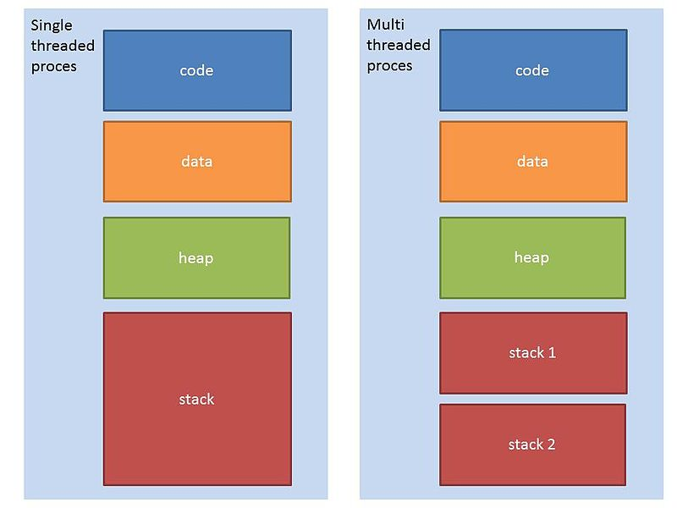

Figuur

Wat hieruit blijkt is dat alleen de stack verdeeld wordt en de rest niet. Dit heeft als gevolg dat er geen contextwijzingen zijn tussen de threads en dit leidt tot een snellere oplossing.